REPUBLICA MOLDOVA  RAIONUL CRIULENI  CONSILIUL COMUNAL  HÎRTOPUL MARE | 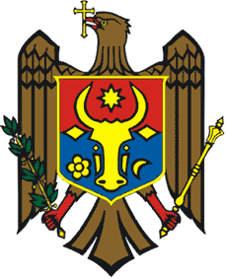 | РЕСПУБЛИКА MОЛДОВА  КРИУЛЯНСКИЙ РАЙОН  CEЛЬСКИЙ СОВЕТ  ХЫРТОПУЛ МАРЕ
MD 4824 s. Hîrtopul Mare,raionul Criuleni, RM MD-4824 с. Хыртопул Маре, района Криулень, РМ
Tel. 0248-72-2-36; 0248-72-2-38 Тел. 0248-72-2-36; 0248-72-2-38
__________________________________________________________________
PROIECT
DECIZIA nr. 4/2
din 01 septembrie 2022

Cu privire la operarea unor modificări în
decizia nr. 3/19 din 20.07.2022
Raportor: Eugenia Anghelici, primarul comunei

În temeiul art. 14 alin. (1) din Legea nr. 436/2006 privind administrația publică locală, art. 62, 63, 64 din Legea nr. 100/2017 cu privire la actele normative, Consiliul comunal Hîrtopul Mare,
DECIDE:
1. Decizia Consiliului comunal Hîrtopul Mare nr. 3/19 din 20.07.2022 „Cu privire la aprobarea proiectului investițional „Construcția drumului de acces spre Moara GȚ Ion Sprinxceană-Schit” din s. Hîrtopul Mic, r-nul Criuleni” se modifică după cum urmează:
- Punctul 2 al deciziei se completează cu sintagma: „din soldul disponibil al bugetului local la 01.01.2022”.
2. Prezenta decizie intră în vigoare la data publicării în Registrul de Stat al actelor Locale.

Total consilieri – 13, Prezenți - _____
AU VOTAT: pro -___, contra -___, abțineri - ___.

